Topluma Dayalı Tıp Kurulu
2016-2017
Faaliyet Raporu

İÇİNDEKİLER

Topluma Dayalı Tıp Kurulu 2016 / 3. Toplantısı Gündem 3
Topluma Dayalı Tıp Kurulu 2016 / 3. Toplantı Kararları 3
Topluma Dayalı Tıp Kurulu 2016 / 4. Toplantısı Gündem 3
Topluma Dayalı Tıp Kurulu 2016 / 4. Toplantı Kararları 3
Özel Teşekkür Bölümü 8
Dönem III İçin Yapılan Planlama: 9
Ek:1 11
SELÇUK ÜNİVERSİTESİ TIP FAKÜLTESİ 2016-2017 EĞİTİM ÖĞRETİM YILI DÖNEM II TOPLUMA DAYALI TIP UYGULAMALARI ÖĞRENCİ REHBERİ 11

Topluma Dayalı Tıp Kurulu 2016 / 3. Toplantısı Gündem

05 Eylül 2016 tarihinde yapılacak olan TDTK 9. Toplantısında görüşülecek konularla ilgili gündem üyelere gönderilerek toplantıya davet edildi:

Gündem:
-2016-2017 eğitim-öğretim yılında Topluma Dayalı Tıp Uygulamaları kurum ziyaretlerinde kimlerin görevlendirileceği,
-Topluma Dayalı Tıp Kurulu üyelerinin belirlenmesi,

Topluma Dayalı Tıp Kurulu 2016 / 3. Toplantı Kararları

Toplantı Sayısı: 2016/03 | Toplantı Tarihi: 06-09-2016

06.19.2016 tarihinde Dekanlık ( E blok 3. Kat ) İbn-i Sina toplantı salonunda Başkoordinatör ve Koordinatörlerin de katılımıyla Topluma Dayalı Tıp Kurulu toplantısı yapılarak oy birliği ile aşağıdaki kararlar alınmıştır.

Karar Sayısı 2016/11:2016-2017 eğitim-öğretim yılı Dönem II TDT Uygulamaları kurum ziyaretlerinde, kimlerin ve hangi anabilim dallarının görevlendirilebileceği hakkında genel değerlendirmelerde bulunuldu.

Karar Sayısı 2016/12:Topluma Dayalı Tıp Uygulamaları Kuruluna Çocuk Sağlığı ve Hastalıkları Anabilim Dalı Öğretim Üyesi Yrd. Doç. Dr. Ayşe KARTAL’ ın kurul üyesi olarak görevlendirilmesi için Dekanlığa bildirilmesine karar verildi.

Topluma Dayalı Tıp Kurulu 2016 / 4. Toplantısı Gündem

15.12.2016 tarihinde yapılacak olan TDTK 10. Toplantısında görüşülecek konularla ilgili gündem Kurul Üyelerine, Kanıta Dayalı Tıp Kurulu Başkanı, Hekimlik Uygulamaları Kurulu Başkanı, Başkoordinatör ve Koordinatörlere gönderilerek toplantıya davet edildi:

Gündem:
-Dönem 4 ve 5’ teki Topluma Dayalı Tıp, Kanıta Dayalı Tıp ve Hekimlik Uygulamaları ortak programının görüşülmesi.

Topluma Dayalı Tıp Kurulu 2016 / 4. Toplantı Kararları

Toplantı Sayısı: 2016/04 | Toplantı Tarihleri: 15-12-2016

15.12.2016 tarihinde yapılan toplantıda Başkoordinatör, Dönem Koordinatörleri, Kurul Başkanlarının da katılımıyla Topluma Dayalı Tıp Kurulu toplantısı yapılarak oy birliği ile aşağıdaki kararlar alınmıştır.
Karar Sayısı 2016/13:Dönem 4 ve 5' teki Topluma Dayalı Tıp, Kanıta Dayalı Tıp ve Hekimlik Uygulamaları ortak programı görüşülerek uygulanmasına karar verilmiştir.

Programın amacı: Fakültemiz Dönem 4 ve 5 öğrencileri yıl içinde farklı stajlarda eğitim aldıkları için, Topluma Dayalı Tıp (TDT) uygulamaları, Kanıta Dayalı Tıp (KDT) uygulamaları veHekimlik Uygulamaları (HEK) için standart bir eğitim verilmesinin güç olduğu bilinmektedir. Bu güçlüğü aşmaları için Dönem 4 ve 5 öğrencilerinin TDT, KDT ve HEK alanlarında ortak bir eğitim almaları planlandı. Mezuniyet Öncesi Eğitim Komisyonu’nda alınan kararlar gereğince 2016-2017 eğitim yılında Dönem 4 ve 5 öğrencilerinin yarı yıl tatilinden döndükten sonra; dönem 4 öğrencileri için 6-7 Şubat 2017 tarihlerinde, dönem 5 öğrencileri için 8-9 Şubat 2017 tarihlerinde “Topluma Dayalı Tıp, Kanıta Dayalı Tıp ve Hekimlik Uygulamaları Ortak Programı “ yapılması karara bağlandı.
Konuşmacıya bilgi notu: Konuşma süresi 40 (kırk) dakika ile sınırlıdır. Programın aksamaması için konuşma sürelerine uyulması rica olunur.

Konuşmacılardan istek: Öğrencilere dağıtılması planlanan bir kitapçık veya not oluşturabilmek için konuşmacıların, bir sayfayı aşmayacak şekilde, sunum konuları ile ilgili kısa bir özeti onurural64@yahoo.com mail adresine göndermeleri rica olunur.

Dönem 4 ve Dönem 5 Ortak Toplantıları 6-9 Şubat 2017 tarihinde yapıldı.
Dönem 4 Öğrencilerine 6-7 Şubat 2017 tarihleri arasında Konevi amfinde yapılan ortak programda, Kanıta Dayalı Tıp, Topluma Dayalı Tıp ve Hekimlik Uygulamaları konularında farklı bölümlerden öğretim üyeleri ve intörn doktorlarımız tarafından sunumlar yaptı.
Sunumlarda deneyimler, alışkanlıklarımız, fırsatlar, isteklerimiz ve işin felsefesi farklı görüşlerle aktarılmaya çalışıldı.
Dönem 4
Topluma Dayalı Tıp, Kanıta Dayalı Tıp ve Hekimlik Uygulamaları Ortak Programı 1. gün
( 6 Şubat 2017)
6 Şubat 2017  Saat | Konuşmacı | Konu
08:30-09:00 | İki günlük programın tanıtılması ve Akreditasyon sunumu Prof. Dr. Onur Ural
09:00-09:45 | Doç. Dr. Bahar Öç | Kanıta dayalı tıp deyince ne anlamalıyız? (KDT)
09:45-10:00 | Ara
10:00-10:45 | İntörn Dr. Süleyman Erol | Selçuk Tıp’ta intörn doktor olmak (TDT, KDT, HU)
10:45:11:00 | Ara
11:00-11:45 | Yrd. Doç. Dr. Hasan Kara | Acil doktorunun 24 saati (HU)
11:45-13:30 | Öğle yemeği arası
13:30-14:15 | Prof. Dr. Zekeriya Tosun | Sağlıkta innovasyon (KDT)
14:15-14:30 | Ara
14:30-15:15 | Doç. Dr. İnci Kara | Akupunkturun felsefesi (TDT, KDT, HU)
15:15-15:30 | Ara
15:30-16:30 | Prof. Dr. Mezahir Avşar | İnsan Yaşamında Sanat

Dönem 4
Topluma Dayalı Tıp, Kanıta Dayalı Tıp ve Hekimlik Uygulamaları Ortak Programı 2. gün
(7 Şubat 2017)
7 Şubat 2017  Saat | Konuşmacı | Konu
09:00-09:45 | Doç. Dr. Murat Öncel | Olağan dışı durumlarda Sağlık Uygulamaları (HU)
09:45-10:00 | Ara
10:00-10:45 | Prof. Dr. Duygu Fındık | OneHealth-Sağlıkta Birlik (TDT)
10:45:11:00 | Ara
11:00-11:45 | Prof. Dr. HülaguBarışkaner | Deney Hayvanları ve Tıp (KDT, HU)
11:45-13:30 | Öğle yemeği arası
13:30-14:15 | Prof. Dr. Tülin Çora | Genetiğin dünü, bugünü, yarını (KDT, HU)
14:15-14:30 | Ara
14:30-15:15 | Prof. Dr. Hakan Karabağlı | Beyine dokunmak (HU)
15:15-15:30 | Ara
15:30-16:30 | Prof. Dr. Şerefnur Öztürk | Hitit tabletlerinde nöropati

Dönem 5 Öğrencilerine 8-9 Şubat 2017 tarihleri arasında Konevi amfinde yapılan ortak programda, Kanıta Dayalı Tıp, Topluma Dayalı Tıp ve Hekimlik Uygulamaları konularında farklı bölümlerden öğretim üyeleri tarafından sunumlar yaptı.
Yapılan sunumlarda tıp mesleğinin eğitim, araştırma, hizmet alanları dışında sosyal-kültürel boyutu da tartışılarak görüş alış-verişi sağlandı.
Dönem 5
Topluma Dayalı Tıp, Kanıta Dayalı Tıp ve Hekimlik Uygulamaları Ortak Programı 1. gün
(8 Şubat 2017)
8 Şubat 2017  Saat | Konuşmacı |  | Konu
08:30-09:00 | İki günlük programın tanıtılması ve Akreditasyon sunumu Prof. Dr. Onur Ural
09:00-09:45 | Doç. Dr Murat Akand |  | Yurt dışı deneyimi doktora neler katıyor? (HU)
09:45-10:00 | Ara
10:00-10:45 | Yrd. Doç. Dr. Osman Akdağ |  | Estetik cerrahinin sınırları (KDT,HU)
10:45:11:00 | Ara
11:00-11:45 | Yrd. Doç. Dr. Ayşen Melek Aytuğ Koşan |  | İletişim becerileri ve tıp (HU,TDT,KDT)
11:45-13:30 | Öğle yemeği arası
13:30-14:15 | Prof. Dr. Jale Bengi Çelik |  | Zor durumda doktorluk (HU)
14:15-14:30 | Ara
14:30-15:15 | Prof. Dr. E. İnci Tuncer |  | Mikroorganizmalar: Onlar olmasa ne yapardık?(KDT)
15:15-15:30 | Ara
15:30-16:30 | Doç. Dr. Mehmet Hamurcu |  | Bitkiler ve Sağlıkla olan ilişkisi
Dönem 5
Topluma Dayalı Tıp, Kanıta Dayalı Tıp ve Hekimlik Uygulamaları Ortak Programı 2. gün
(9 Şubat 2017)
9 Şubat 2017  Saat |  | Konuşmacı | Konu
09:00-09:45 |  | Prof. Dr. Kayhan Öztürk | Tıp doktorunun hobileri olmalı mı?(HU)
09:45-10:00 |  | Ara
10:00-10:45 |  | Prof. Dr. Kamile Marakoğlu | Aile hekimi olmak(TDT,KDT,HU)
10:45:11:00 |  | Ara
11:00-11:45 |  | Doç. Dr. K. Hakan Doğan | Tıp ve teknoloji(KDT)
11:45-13:30 |  | Öğle yemeği arası
13:30-14:15 |  | Prof. Dr. Güven Sadi Sunam | Tıp Doktoru olmak (TDT,KDT,HU)
14:15-14:30 |  | Ara
14:30-15:15 |  | Prof. Dr. Mehmet Öç | Kalbe dokunmak(KDT)
15:15-15:30 |  | Ara
15:30-16:30 |  | Prof. Dr. Onur Ural | Filmlerde Enfeksiyon Hastalıkları

Dönem 4 ve Dönem 5 öğrencilerine yönelik 2’şer gün süren TDTK, KDTK ve HU ortak toplantısı Fakültemiz web sayfasında yayınlandı.

http://stip.selcuk.edu.tr/index.php/2017/02/10/donem-4-ve-donem-5-ortak-kdt-tdt-ve-hu-toplantilari-6-9-subat-2017-tarihinde-yapildi/

Dönem 4 ve Dönem 5 Ortak KDT, TDT ve HU Toplantıları 6-9 Şubat 2017 tarihinde yapıldı
Dönem 4 Öğrencilerine 6-7 Şubat 2017 tarihleri arasında Selçuk Üniversitesi Tıp Fakültesi Konevi amfisinde yapılan ortak programda, Kanıta Dayalı Tıp, Topluma Dayalı Tıp ve Hekimlik Uygulamaları konularında farklı bölümlerden öğretim üyeleri ve intörn doktorlarımız tarafından sunumlar yapıldı.
Baş Koordinatörümüz Prof. Dr. Onur Ural tarafından KDT, TDT ve HU koordinatörlerimiz ve TEBAD ile işbirliği içinde hazırlanan ve aksamadan uygulaması sağlanan ve 4 günlük yoğun temposu ile tıp eğitimi uygulamaları içinde ender bir örnek oluşturan program süresince, sunumlarda deneyimler, alışkanlıklarımız, fırsatlar, isteklerimiz ve işin felsefesi farklı görüşlerle aktarılmaya çalışıldı.
Dönem 5 Öğrencilerine 8-9 Şubat 2017 tarihleri arasında Konevi amfinde yapılan ortak programda, Kanıta Dayalı Tıp, Topluma Dayalı Tıp ve Hekimlik Uygulamaları konularında farklı bölümlerden öğretim üyeleri tarafından sunumlar yaptı.
Yapılan sunumlarda tıp mesleğinin eğitim, araştırma, hizmet alanları dışında sosyal-kültürel boyutu da tartışılarak görüş alış-verişi sağlandı.
Programı düzenleyen Topluma Dayalı Tıp Kurulu Başkanı Prof. Dr. Onur Ural emeği geçen bütün konuşmacılara Tıp Fakültesi personeline teşekkür etti.
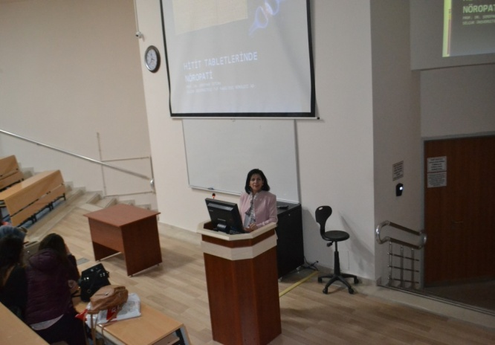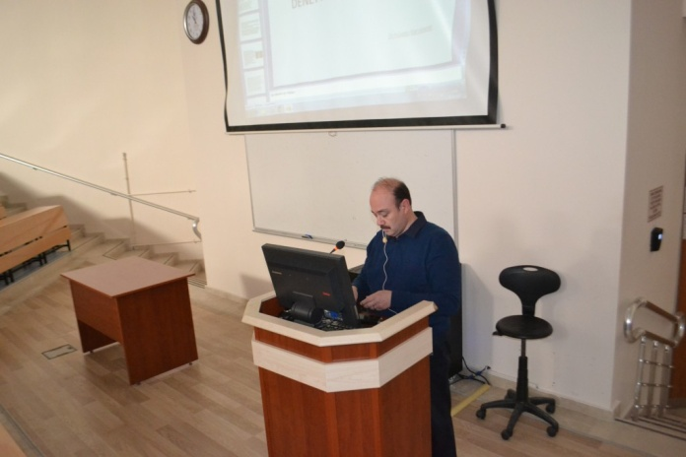

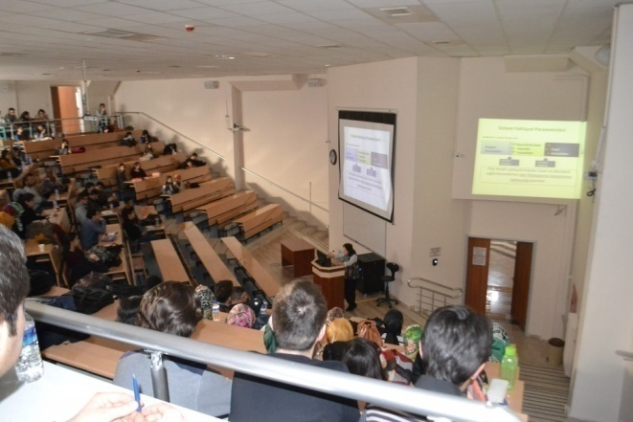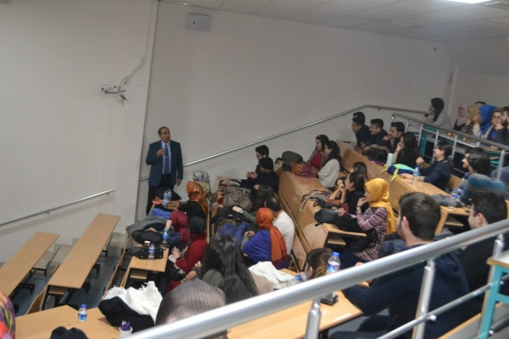

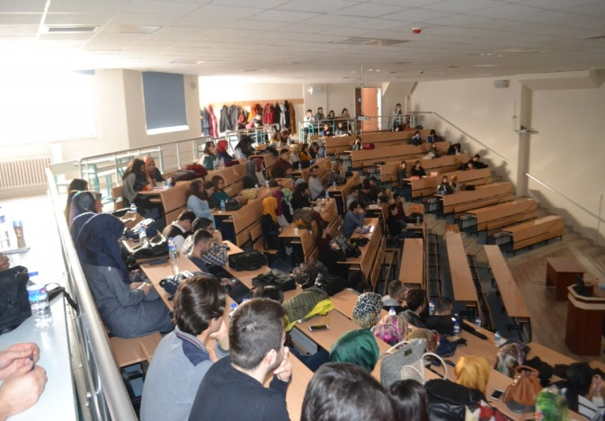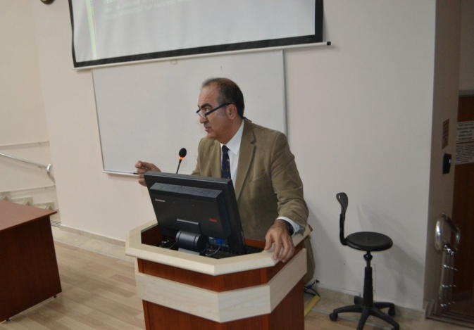

Özel Teşekkür Bölümü

ASM, TSM ve 112 Acil Komuta Merkezi ziyaretlerinde destek veren Halk Sağlığı, Ruh Sağlığı ve Hastalıkları ve Aile Hekimliği Anabilim Dalı öğretim üyesi ve araştırma görevlilerine, VSD ziyaretlerinde destek veren Tıbbi Mikrobiyoloji Anabilim Dalıöğretim üyesi ve araştırma görevlilerine, TKHK ikinci basmak kamu hastaları ziyaretinde destek veren Konya Numune Hastanesi Başhekimi ve Eğitim Hemşirelerine Topluma Dayalı Tıp Kurulu adına teşekkür ederiz.

Dönem I Panelleri:

Dönem 1 için 2 ayrı panel düzenlendi ve panellerde konuşmacı olacak isimler belirlendi. Dönem 1 öğrencilerine yönelik 12 Mayıs 2017’de: “ Sağlık Örgütlenmesi”başlıklı panele Yrd. Doç. Dr. Hasan KÜÇÜKKENDİRCİ (Konya İl Sağlık Müdürü) tarafından yapıldı.

http://stip.selcuk.edu.tr/index.php/2017/05/16/panel/

Selçuk Üniversitesi Tıp Fakültesinde 12 Mayıs Saat 14.00’de Topluma Dayalı Tıp uygulamaları kapsamında Sağlık Örgütlenmesi Paneli gerçekleştirilmiştir. Panelde, , Konya İl Sağlık Müdürü Yrd. Doç. Dr. Hasan KÜÇÜKKENDİRCİ “ülkemizdeki sağlık sistemi” hakkında ve Göğüs Cerrahisi Anabilim Dalı Öğretim Üyesi Doç. Dr. Murat Öncel “UMKE” hakkında Dönem 1 öğrencilerine önemli bilgiler vermişlerdir.

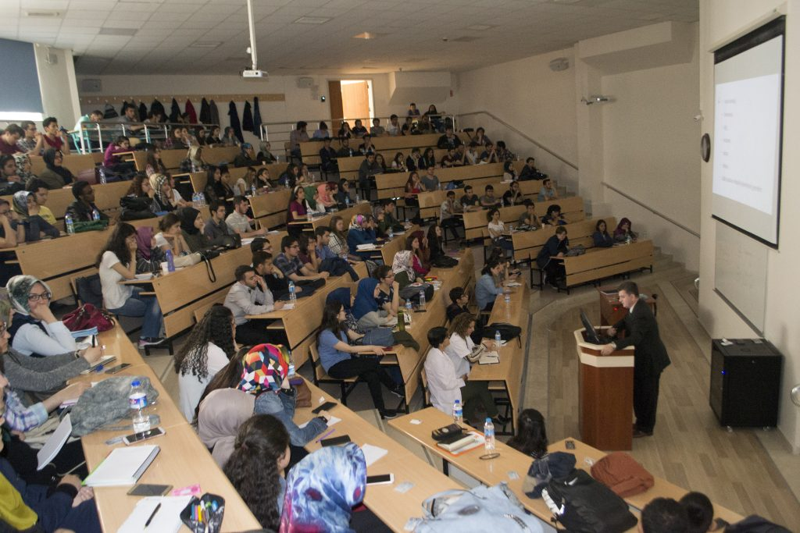

Dönem I Akran Eğitimi
Dönem 1 öğrencilerine 18 Mayıs 2017’de “Hekimlik Uygulama Alanları” paneli düzenlendi. Bu panelde dönem 2 öğrencileri dönem 1 akranlarına “Aile Sağlığı Merkezi,Toplum Sağlığı Merkezi, 112 Acil Komuta Merkezi, Verem Savaş Dispanseri, Toplum Ruh Sağlığı Merkezi, Kamu Hastaneleri Birliği-Konya Numune Hastanesini tanıtan sunumları yaptılar. Dönem 2 öğrencilerinin başarı ile yaptıkları sunumlar Fakültemiz sayfasında yer aldı. http://stip.selcuk.edu.tr/index.php/2017/05/18/akran-egitimi/
Dönem 2 öğrencilerindenHüseyin Enes Belen, Ceyda Akyüz, Mustafa Kundakci, Beyzanur Elmas ve Merve Karadağ TDT Kurulu panelinde dönem 1 amfisinde akranlarına sunum yaptı. Sunumda dönem 2 de gezdikleri sağlık kuruluşlarını ( ASM,TSM, VSD, 112 ACİL Komuta Merkezi, 2. Basamak Devlet Hastanesini) tanıttılar.

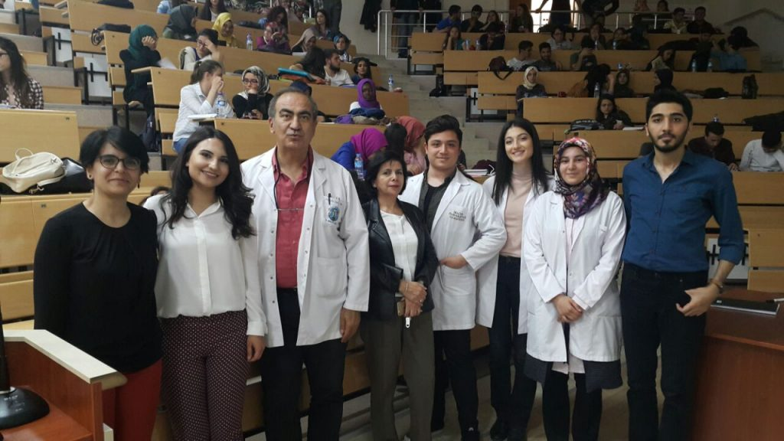

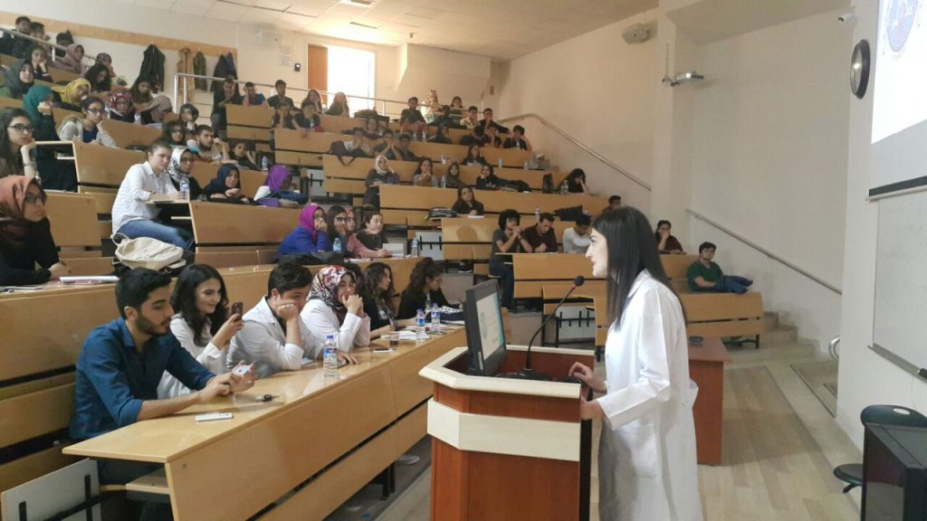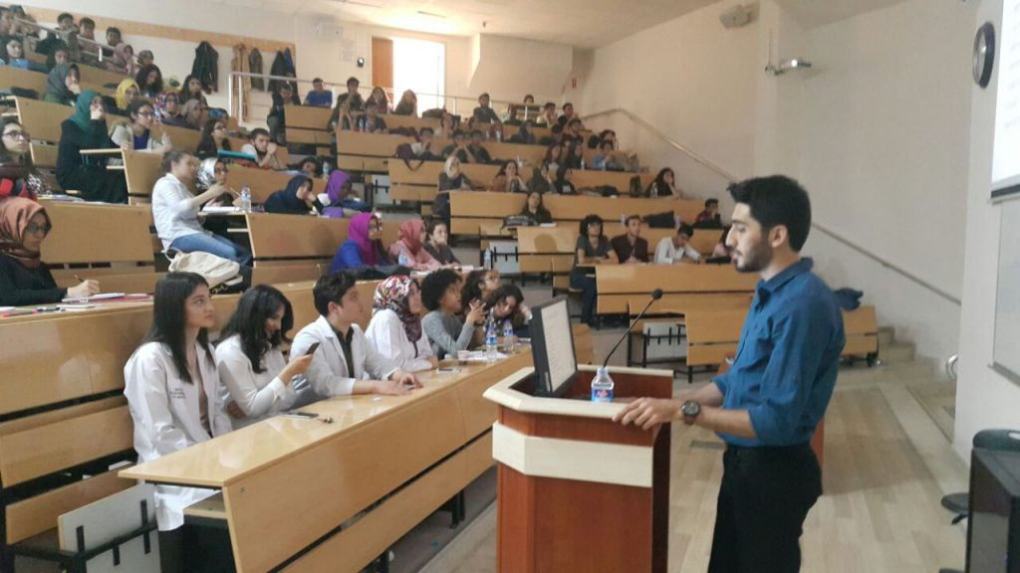

Topluma Dayalı Tıp Uygulamaları içinde, dönem 2 öğrencileri yıl içinde gezerek rapor ve sunum hazırladıkları sağlık kuruluşlarını “Akran Eğitimi” kapsamında dönem 1 öğrencilerine anlattılar.
Bu eğitimle 1 yıl önce dönem 1 sıralarında oturan dönem 2 öğrencileri akranlarına ülkemizdeki sağlık kuruluşlarının işleyişi, diğer kuruluşlarla ilişkisi, çalışanların dağılımı, farklılıkları, görev alanları ve bu uygulamanın öğrenciye kazandırdıkları anlatıldı. Sunumların yapıldığı toplantıyı dönem 1 öğrencileri ilgi ile izlediler. Bir yıl sonra Topluma Dayalı Tıp Uygulamalarında nelerle karşılaşacaklarını deneyimlediler.
Bu panellerden hazırlanan 8 soru dönem 1 öğrencilerinin 5. kurul sınavında soruldu. Bu iki panel ile dönem 1 öğrencilerimiz, Türkiye’deki sağlık uygulamaları hakkında ve dönem 2 de gidecekleri sağlık kuruluşları hakkında genel bilgiler edindiler.

Dönem III İçin Yapılan Planlama:

Dönem III Topluma Dayalı Tıp Uygulamaları kapsamında öğrenci listesi 16 grup olarak eşit bir şekilde küçük gruplara bölünür. TDT ve KDT için ortak belirlenen Danışman Öğretim Üyeleri Dekanlıkça görevlendirilerek Öğretim üyelerine ders saatleri ve günleri bildirilir. Danışman Öğretim Üyelerine TDT ve KDT uygulamalarının işleyişi hakkında ortak bilgilendirme toplantısı yapılır.
Dönem III TDT değerlendirilmesine yönelik olarak Danışman Öğretim Üyelerinden öğrencilerin final pratik sınav puanına eklenmek (verilen puanlar finalde % 4 olarak eklenecek) üzere yıl boyunca yaptıkları sunum çalışmaları değerlendirilerek aldıkları puanlar ve sunum dosyaları Dönem III Koordinatörlüğüne teslim edilir.

Kapsam: Topluma tıbbi konularda bilgi vermek ve farkındalık oluşturmak üzere Sağlık Eğitim Uygulamaları ve Danışmanlığı (Toplum sağlığı için önemli bir konuda sunum hazırlanması ve belirli gruplara sunulması)
- Akran, küçük yaş grubu ya da belirli toplumsal gruplara tıbbi konularda bilgi vermek ve farkındalık oluşturmak
Konu:
- Öğrencilerin kişisel gelişimine katkıda bulunan
- Etik
- Maddi destek gerektirmeyen
- Toplum sağlığını geliştirmeyi ve korumayı ön plana alan

Çıktılar:
- Kendini tanımlamak ve öğrenen bir yapı kazanmak
- Kendisini doğru seslendirmek ve anlaşılır fotoğraflar vermek
- Kişilik farklılıklarının temelini anlamak
- Taraflar arasında ortak iletişim sahası gereğini kavramak
- İletişimi verimli kılmak
- İletişimde geribildirimin etkisini yaşamak
- İletişim engellerini gidermek

Hedef Kitle:

    - Sınıf Arkadaşı
    - Sağlık personeli (Hemşire, sağlık teknikeri….)
    - Kampüsteki diğer fakülte, yüksekokul öğrencileri…
    - Kampüsteki diğer personeller
    - KOMEK (Konya Büyükşehir Belediyesi Kurs Merkezleri)
    - Lise, ortaokullar, ilkokullar ve anaokulları

Değerlendirme:

- Sunum değerlendirmesi yıl sonu sorumlu öğretim üyesi tarafından yapılacaktır. Sunum notu final pratik sınavına “4 puan üzerinden” değerlendirilecek ve final pratik sınavına 4 puan olarak eklenecektir.

2016-2017 yılına ait olan Topluma Dayalı Tıp Uygulamaları öğrenci rehberinin (Ek1) güncellenmesi sağlanarak yeni rehber (2017-2018) web sitemize konuldu.

Ek:1

SELÇUK ÜNİVERSİTESİ

TIP FAKÜLTESİ

2016-2017 EĞİTİM ÖĞRETİM YILI

DÖNEM II

TOPLUMA DAYALI TIP UYGULAMALARI

ÖĞRENCİ REHBERİ

TOPLUMA DAYALI TIP KURULU ÜYELERİ

Prof. Dr. Onur URAL Komisyon Başkanı
Prof. Dr. Kamile MARAKOĞLU Komisyon Üyesi
Prof. Dr. Özkan GÜLER Komisyon Üyesi
Doç. Dr. Süleyman Hilmi İPEKÇİ Komisyon Üyesi
Doç. Dr. Özlem SEÇİLMİŞ KERİMOĞLU Komisyon Üyesi
Yrd. Doç. Dr. Fatih KARA Komisyon Üyesi
Yrd. Doç. Dr. Ayşe KARTAL Komisyon Üyesi
Yrd. Doç. Dr. İlknur ALBAYRAK GEZER Komisyon Üyesi
Berat Dölek Öğrenci Temsilcisi Üye
Hatice ÖZTÜRK Raportör

Dönem II Topluma Dayalı Tıp Uygulamaları Sorumlusu
Dönem II koordinatörü Doç. Dr. Esma MENEVŞE

İletişim:E Blok 3. Kat Tıbbi Biyokimya AD
Tel: Cep ( 0 533 7484622 ), Dahili ( 43908 )
e-mail:emenevse@selcuk.edu.tr

Bu rehberi bu eğitim yılında yapacağınız Topluma Dayalı Tıp Uygulamalarını tanıtmak amacıyla hazırlanmıştır
Bu rehberde;

- Topluma Dayalı Tıp Uygulamalarının amacı
- Ziyaret edilecek birimler
- Topluma Dayalı Tıp Uygulamalarının süreci
- Topluma Dayalı Tıp Uygulamalarının değerlendirilmesi
- Topluma Dayalı Tıp Uygulamalarının kullanılan formları bulacaksınız

DÖNEM II TOPLUMA DAYALI TIP ÇALIŞMALARI
AMAÇ.
Dönem II Topluma Dayalı Tıp uygulamalarının amacı, öğrencilerin, temel sağlık hizmetleri yaklaşımı ile Türkiye’de sağlık örgütlenmesinin işleyişini birinci ve ikinci basamak düzeyinde tanımaları ve basamaklar arası zinciri gözlemlemelerini sağlamaktır.

Bu amaçla, Dönem II’de ülkemizde 1 ve 2. basamak sağlık hizmeti sunan kurumları/birimleri tanımanız hedeflenmiştir.

HEDEFLER

Bu birimlerin ziyareti ile sizlerin ulaşması beklenen hedefler:

- Türkiye’deki sağlık örgütlenmesinde birinci, ikinci ve üçüncü basamak sağlık
hizmeti veren kurumları tanımlamanız
- Bu kurumları ziyaret etme, çalışmalarını gözlemleme ve işlevlerini tanımlamanız
- Birinci ve ikinci basamak sağlık hizmeti veren kurumların sağlık çalışanlarının
görev tanımlarını yapmamanız
- Birinci basamakta tutulan formları ( Hastane kayıtlarını, arşiv gibi ) tanıma, işlevlerini açıklamanız
- Arşiv kayıtlarını izlemenizdir.

UYGULAMA

Topluma Dayalı Tıp Uygulamaları, Dönem II’ nin her ders kurulunda farklı sağlık kurumlarının ziyaret edilmesi ve her kuruma ortalama 20-35 öğrencinin gitmesi şeklinde planlanmıştır. (bu uygulama, hekimlik uygulamaları ile birlikte, haftada bir yarım gün olarak yapılacaktır).
2016-2017 Eğitim Öğretim Yılının ilk haftasında öğrencilere Topluma Dayalı Tıp uygulamaları ile ilgili bilgilendirme toplantılarına katılacaklardır.
Dönem II Topluma Dayalı Tıp uygulamalarında 1,2,3 ders kurullarında birinci ve ikinci basamak sağlık kurumları ziyaret edilecektir. 4. ve 5. Ders kurullarında öğrenci grupları hazırladıkları raporları sunarak, gözlemlerini paylaşacak ve tartışacaklardır.

Tablo 1. Dönem II Topluma Dayalı Tıp Uygulamaları
Kurul | Ziyaret Edilecek Kurum | Tarih
1 | ASM, TSM, TSM | 9 Eylül 2016  23 Eylül 2016  30 Eylül 2016  7 Ekim 2016
2 | 112, Sağlık Bakanlığı Hastanesi TKHK (Numune veya Bey Hekim Hastanesi) | 4 Kasım 2016  11 Kasım 2016  18 Kasım 2016  25 Kasım 2016
3 | VSD | 23 Aralık 2016  30 Aralık 2016  6 Ocak 2017  13 Ocak 2017
4 | Öğrenci sunumları ve tartışma | 17 Şubat 2017  24 Şubat 2017  3 Mart 2017  10 Mart 2017
5 | Öğrenci sunumları ve tartışma | 21 Nisan 2017  28 Nisan 2017  5 Mayıs 2017  12 Mayıs 2017
ASM: Aile Sağlığı Merkezi
TSM: Toplum Sağlığı Merkezi
TRSM: Toplum Ruh Sağlığı Merkezi
VSD: Verem Savaş Dispanseri
TKHK: Türkiye Kamu Hastaneler Kurumu
UYGULAMA
- Kuruma gidiş ve dönüş, öğrenciler ve sorumlu öğretim üyeleri ve bu iş için görevlendirilmiş araç ile yapılacaktır. Yoklama formları sorumlu öğretim üyeleri tarafından tutulacak ve uygulama sonrası kurul sekreterine teslim edilecektir.
- Ziyaret ve sonrasında yapılacaklar: Öğrenciler her kurum ziyareti için “Kurum Ziyaret Formu”nu ve “Öğrenci Geri Bildirim Formu”nu dolduracaklardır. “Kurum ziyaret Formu” sunum hazırlamakta kullanılmak üzere öğrencide kalacak. Öğrenci Geri Bildirim Formu” ise 3. kurul sonuna kadar TDTK sekreterliğine teslim edilecektir.
- Topluma Dayalı Tıp Uygulamaları sırasında ise tercihen kurum sorumlusu veya sorumlu öğretim üyesi tarafından kısa bir tanıtım (kısa tarihçe, yürütülen hizmetlere ilişkin veriler, çalışanların ve görevlerin tanıtılması, birimlerin ve fonksiyonlarının belirtilmesi, hizmet alan kişiler, tutulan kayıtlar ve arşivlenmesi ile ilgili kısa açıklama vb.) yapılması planlanmıştır. Topluma Dayalı Tıp Uygulamalarının sonrasında kurum ve/veya sorumlu öğretim üyesi ile katılan öğrencilerin kurum ile ilgili izlenimlerini ve uygulama rehberlerini tartışmak üzere bir değerlendirme yapılması planlanmıştır.

DEĞERLENDİRME
Öğrenciler/gruplar Dönem II eğitim-öğretim yılında 3. kuruldan sonra TDTK’nın belirlediği bir kurum ile ilgili “Topluma Dayalı Tıp Uygulaması Raporu“ ve sunumunu 4. kurul süresinde hazırlanacak, 5. kurul dönemimde 3 öğretim üyesinden oluşan bir jüri karşında sunularak puanlanacaktır. Puanlamada aşağıdaki kriterler kullanılacaktır.
Sunu yapan grup adı:
 | 5 | 4 | 3 | 2 | 1
Sunum adı-sunum planı yapılmış mı?
Slayt düzeni, renk-yazı puntosu kullanımı uygun mu?
Süreye uyum var mı? (10 dakikayı aşmamalı)
Kurumunun kısa tanıtımı yapılmış
Kuruma başvuranların genel özellikleri tanımlanmış
Diğer sağlık kuruluşları ile farkları ve ilişkisi tanımlanmış
Kurumun işleyişi tanımlanmış
Kurumla ilgili olumlu-olumsuz görüşler tartışılmış
Elde edilen bilgilerin öğrenciye katkısı tanımlanmış
Kurumla ilgili kısa bir özet yapılmış
Değerlendiren Öğretim üyesi:

Ad soyad:
İmza:

Öğrenciden beklenenler ve değerlendirme: Yıl sonunda seçilen bir Kurum için;
- Sağlık kurumunun görevi nedir?
- Sağlık kurumunda çalışanların fiilen yaptıkları görevler nelerdir?
- Sağlık kurumuna başvuranlar kimlerdir?
- Hangi tür sağlık hizmeti verilmektedir?
- Seçilen sağlık kurumu ile ziyaret edilen diğer sağlık kurumlarına gelen hastalar ve hastalıkları arasında farklılıklar var mı? Varsa nelerdir?
- Öğrencinin bu kurum ve sunulan hizmet hakkındaki düşüncelerini içeren bir rapor ve 10 dakikayı aşamayan bir sunum yapılacaktır.
- Sunum ve raporların değerlendirmesi jüri üyeleri tarafından yapılacak olup final pratik sınavına “4 puan üzerinden” değerlendirilecektir. Sunum günü, sunum yerinde olmayan öğrenci, grubun aldığı puandan 1(bir) puan eksik alacaktır.
KULLANILACAK FORMLAR
Bu ziyaretler sırasında öğrenciler tarafından doldurulacak olan ziyaret ve geri bildirim formları ile ilgili açıklamalar bilgilendirme toplantısı sırasında yapılacaktır. Ayrıca her ziyaret sonunda, öğrenci değerlendirme formları, sorumlu öğretim üyeleri tarafından doldurulacaktır.
DÖNEM II- TOPLUMA DAYALI TIP UYGULAMALARI ASM/TSM/TRSM ZİYARET FORMU(A)
(Bu kurumu ziyaret edecek olan öğrencilere dağıtılacak ve öğrencide kalacaktır)
Öğrencinin adı, soyadı:

Öğrencinin numarası:

Ziyaret tarihi:

Kurumun adı:

Kurumun binasını ve bölümlerini tanımlayınız.

Hangi tür sağlık hizmeti verilmektedir?

Kurumda çalışan kişiler ve yaptıkları görevler nelerdir?

Kurumda sunulan hizmetle ilişkili olarak tutulmakta olan kayıtlar nelerdir ve nasıl arşivlenmektir?

Kurumda gözlemlediğiniz koruyucu hizmetleri yazınız.

Kurumda gözlemlediğiniz tedavi edici ve rehabilite edici hizmetleri yazınız.

Bu kurumun, diğer sağlık kuruluşları (1., 2. ve 3. basamak) ile ilişkisi hangi yollarla olmaktadır?

Kurumun ziyaret sırasında yapılan bilgilendirme toplantısında belirtilen görev ve işlevleri ile uygulama arasında (izlenenler) farklılıkların değerlendiriniz.

Kurumda sunulan hizmetin birey ve toplum sağlığı üzerine olan etkileri neler olabilir belirtiniz:

DÖNEM II- TOPLUMA DAYALI TIP UYGULAMALARI VEREM SAVAŞ DİSPANSERLERİ ZİYARET FORMU(B)
(Bu kurumu ziyaret edecek olan öğrencilere dağıtılacak ve öğrencide kalacaktır)
Öğrencinin adı, soyadı:

Öğrencinin numarası:

Ziyaret tarihi:

Verem Savaş Dispanserinin adı:

Dispanser binasını ve bölümlerini tanımlayınız

Bu dispanserde yer alan sağlık ekibini ve görevlerini açıklayınız

Bu dispanserde tüberküloza (verem) yönelik gözlemlediğiniz hizmetleri işaretleyiniz:
BCG ve tüberkülin testi | Bildirim
Tüberküloz tarama çalışmaları | Tedavi
Sağlık eğitimi | İzleme
Erken tanı | Tüberkülozlunun ailesinde koruyucu hizmetler planlama
Diğer (belirtiniz):
Bu dispanserin, diğer sağlık kuruluşları (1., 2. ve 3. basamak) ile ilişkisi hangi yollarla olmaktadır?

Kurumda sunulan hizmetle ilişkili olarak tutulmakta olan kayıtlar nelerdir ve nasıl arşivlenmektir?

Kurumda sunulan hizmetin birey ve toplum sağlığı üzerine olan etkileri neler olabilir belirtiniz:

DÖNEM II- TOPLUMA DAYALI TIP İKİNCİ BASAMAK HASTANE (TKHK)ZİYARETİ FORMU(C)
(Bu kurumu ziyaret edecek olan öğrencilere dağıtılacak ve öğrencide kalacaktır)

Öğrencinin adı, soyadı:

Öğrencinin numarası:

Ziyaret tarihi:

Hastanenin adı:

Hastanenin binasını ve bölümlerini tanımlayınız

Hastanedeki sağlık ekibini tanımlayınız

Sağlık ekibinde yer alan personelin (pratisyen hekim, hemşire ve diğerleri) görevlerini açıklayınız.

İkinci basamak hastanelerin, daha önce ziyaret ettiğiniz sağlık kuruluşlarına göre (sağlık ocakları ve verem savaş dispanserleri) hizmet, ekip ve teknik donanım açısından ne gibi farkları olduğunu açıklayınız

İkinci basamak hastanelerin birinci ve üçüncü basamakla ilişkisi hangi yollarla gerçekleştirilmektedir?

Kurumda sunulan hizmetin birey ve toplum sağlığı üzerine olan etkileri neler olabilir belirtiniz:

DÖNEM II- TOPLUMA DAYALI TIP 112 ACİL MERKEZİ ZİYARETİ FORMU (D)
(Bu kurumu ziyaret edecek olan öğrencilere dağıtılacak ve öğrencide kalacak)

Öğrencinin adı, soyadı:

Öğrencinin numarası:

Ziyaret tarihi:

Merkezin adı:

Merkezin binasını ve bölümlerini tanımlayınız

Merkezin sağlık ekibini tanımlayınız

Sağlık ekibinde yer alan personelin (pratisyen hekim, hemşire ve diğerleri) görevlerini açıklayınız.

112 Acil Merkezinin, daha önce ziyaret ettiğiniz sağlık kuruluşlarına göre (sağlık ocakları ve verem savaş dispanserleri) hizmet, ekip ve teknik donanım açısından ne gibi farkları olduğunu açıklayınız

112 Acil Merkezinin birinci ve üçüncü basamakla ilişkisi hangi yollarla gerçekleştirilmektedir?

Kurumda sunulan hizmetin birey ve toplum sağlığı üzerine olan etkileri neler olabilir belirtiniz:

DÖNEM II – TOPLUMA DAYALI TIP UYGULAMALARINI ÇALIŞMASI ÖĞRENCİ GERİ BİLDİRİM FORMU ( Sekretere teslim edilecek )

Kurumun adı
Ziyaret tarihi
Sorumlu öğretim üyesinin adı, soyadı

 | Katılıyorum | Kararsızım | Katılmıyorum
1.Kurum sorumlusunun kurum ile ilgili ön açıklamaları yeterli idi
2. Sorumlu öğretim üyesi, kurum yöneticisi ve çalışanları ile iletişimimi kolaylaştırdı.
3.Bu çalışma, kurum hakkında bağımsız gözlem yapmamı sağladı.
4.Kurum personeli ile iletişimde sorun yaşamadım.
5. Topluma Dayalı Tıp uygulamalarında böyle bir kurumu ziyaret etmenin yararlı olduğunu düşünüyorum
6.Topluma Dayalı Tıp Uygulamalarının bu şekli ile devam etmesini uygun buluyorum.

Önerileriniz:
DÖNEM II- TOPLUMA DAYALI TIP UYGULAMALARI RAPORU

(Tüm öğrencilere dağıtılacak ve sunum sonrası jüriye teslim edilecek)

Grubun adı
Kurumunun adı
Kurumunun kısa tanıtımı
- Tarihçesi
- Görevleri
- Çalışmalarına ait veriler,
- Çalışan kişilere ait tanımlayıcı özellikler, görevleri vb.

Kuruma başvuranların genel özellikleri (Yaş, cinsiyet, eğitim vb. sosyodemografik ve sosyoekonomik özellikleri)

Bu kurum ve sunulan hizmet hakkındaki düşünceleriniz:

İzlenen farklı sağlık kurumlarına gelen hastalar ve hastalıkları ile bu kuruma başvuranlar arasında farklılıklar var mı? Varsa nelerdir?

Kurumun ziyaret sırasında yapılan bilgilendirme toplantısında belirtilen görev ve işlevleri ile uygulama arasında (izlenenler) farklılıkların değerlendiriniz.

Siz bu kuruma başvuran bir kişi olsa idiniz var olan hizmet ile ilgili duygu ve düşünceleriniz neler olurdu.

Siz bu kurumda çalışan bir kişi olsa idiniz sunulan hizmeti geliştirmek için ne tür çalışmalar yapmayı planlardınız:

Kurumda sunulan hizmetin birey ve toplum sağlığı üzerine etkileri neler olabilir.

Elde ettiğiniz bilgiler birinci basamakta çalışırken size ve ekibinize katkısı neler olabilir?

Raporun hazırlanması sırasında karşılaşılan güçlük ve sorunlar nelerdir:

Kullanılan Kaynaklar ve Başvurulan Kaynak Kişiler

Topluma Dayalı Tıp Uygulamalarında rapor ve sunum hazırlama tekniği;

Dönem 2 deki öğrenciler 1.,2,.ve 3. kurullarda ASM, TSM,VSD,TRSM, 112 Komuta merkezi veya 2.basmak devlet hastanesi (TKHK) (Konya Numune Hastanesi) gezdikten sonra 4. kurulda ortak toplantı yapılacak. Bu toplantıda;
- Öğrencilerin oluşturduğu dört ana grup, 5 alt gruba ayrılarak (her biri yaklaşık 10-15 öğrenci) yapacakları çalışma ile ilgili bilgi verilecek.
- Öncelikle öğrenciler hazırlayacakları rapor ve sunum için gruplara ayrılır. (En az öğrencinin gittiği 112 Komuta merkezi grubu belirlenir. Daha sonra diğer gruplara ASM,TSM, TRSM, VSD veya 2. basamak devlet hastanesi (TKHK) dağıtılır. Böylece her grup hangi sağlık kuruluşu ile ilgili rapor ve sunum hazırlayacağını öğrenir)
- Öğrenciler rapor ve sunum için hazırlık yapar. (Bu rapor ve sunum dönem 2’nin 5. kurulunda 3 kişilik jüri tarafından değerlendirilir.)
  - Birinci aşamada; Ziyaret ettikleri merkezde yazdıkları notlardan yararlanarak “Topluma Dayalı Tıp Uygulamaları Raporu” u yazılır. Bu raporun 5 sayfayı geçmemesi, rapor sonunda gruptaki tüm öğrencilerin ad-soyad ve imzalarının olması istenmektedir.
  - Topluma Dayalı Tıp Uygulamaları rehberine bu adresten ulaşabilirsiniz.
http://stip.selcuk.edu.tr/wp-content/uploads/2016/09/TDTK-G%C3%BCncel-Rehberi-2016-2017.docx
  - İkinci aşama bu ziyaretle ilgili yazılan rapor da göz önüne alınarak bir sunum hazırlanması istenmektedir. İlk sayfada dönem adı, grup adı (A1 gibi), ikinci slaytta gruptaki öğrencilerin adı olacak. Bundan sonraki sunum 20 slaytı, süre 10 dakikayı geçmemelidir.
- Dönem2’nin 5.kurulunda hazırlanan raporlar ve sunumlar 3 öğretim üyesinden oluşan bir jüri tarafından değerlendirilerek not verilecektir. Verilecek not tam olursa final notuna 4 (dört) puan olarak eklenecektir.
Özet olarak:
- Dönem 2 öğrencileri, Topluma Dayalı Tıp Uygulamalarında kurum ziyaretleri sırasında A,B,C ve D formlarını doldurarak ziyareti tamamlar.
- Ziyaret sonrası öğrenci geri bildirim formlarına koordinatörlük sekreterliğine teslim eder.
- Sunum ve raporların değerlendirmesi jüri üyeleri tarafından yapılacak olup final pratik sınavına “4 puan üzerinden” değerlendirilecektir. Sunum günü, sunum yerinde olmayan öğrenci, grubun aldığı puandan 1(bir) puan eksik alacaktır.
- Sunum çıktısı ve Topluma Dayalı Tıp Uygulamaları Raporu jüriye teslim edilir.

